BÀI TẬP THỰC HÀNH NGÔN NGỮ CSS

BÀI TẬP 1: Sử dụng CSS thiết kế trang có bố cục như sau:
- Trang web gồm có 3 khung có tên là : “Khungtren”, “Khungtrai”, “Noidung”, “Khungduoi”
- “Khung trên”: Chèn 1 Tập tin ảnh làm Banner
- “Khung trái” : Là Menu chứa 2 liên kết mở 2 trang tương ứng: “Tinkt.html” & “TinCT.HTM”, các liên kế có hiệu ứng đổi màu và không có gạch chân
- “Khung nội dung”: Hiện thị nội dung của trang
- “Khunggduoi”: Hiện thị thông tin bản quyền tác giả
- Các trang thiết kế theo mẩu sau:

Khi Cllick liên kết: “Kinh tế”
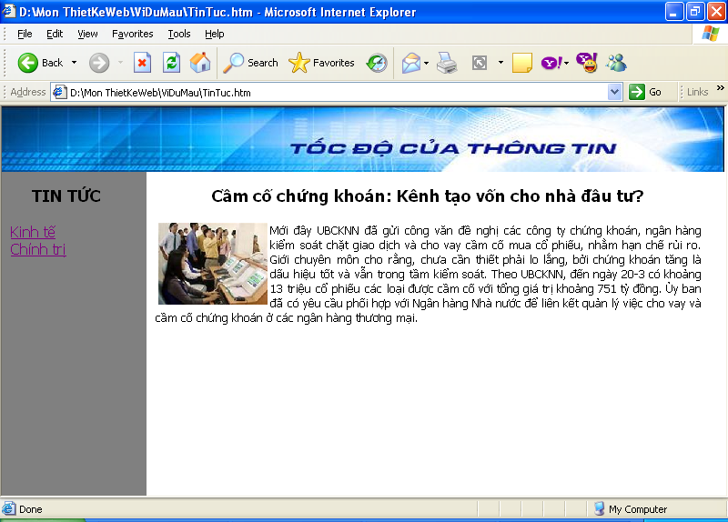
100

500

600
150

Khi Click liên kết “Chính trị ”
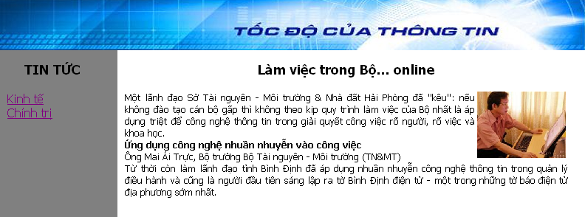

Bài tập 2: Dùng css tạo gallery dạng thumbnail (Over chuột vào vào ảnh sẽ hiển thị khung chứa ảnh và nhiều nội dung khác) , thuận tiện cho việc tạo gallery trong phần admin hoặc trong các icon của mẫu tin
- File CSS
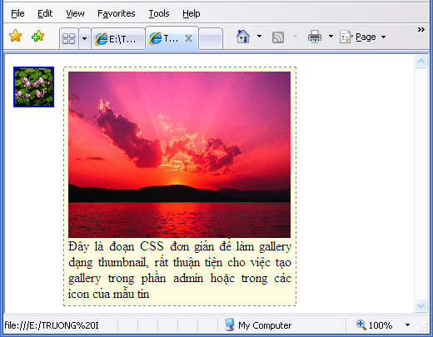
.thumbnail{
position: relative;
z-index: 0;
}
.thumbnail:hover{
background-color: transparent;
z-index: 50;
}
.thumbnail span{
position: absolute;
background-color: lightyellow;
padding: 5px;
left: 200px;
border: 1px dashed gray;
width:280px;
text-align: justify;
visibility: hidden;
color: black;
text-decoration: none;
}
.thumbnail span img{
border-width: 1;
padding: 2px;
}
.thumbnail:hover span{ /*CSS for enlarged image on hover*/
visibility: visible;
top: 0;
left: 60px; /*position where enlarged image should offset horizontally */
}
- File HTML
<html>
<head> <title>Table</title>
<link rel="stylesheet" type="text/css" href="Thumnail.css" />
</head>
<body>
<a class="thumbnail" href="#"><img src="h1.jpg" width="45" height="45">
<span><img src="h2.jpg" with="200" height="200"><BR>Đây là đoạn CSS đơn giản để làm gallery dạng thumbnail, rất thuận tiện cho việc tạo gallery trong phần admin hoặc trong các icon của mẫu tin</span></a>
</body>
</html>
Bài tập 3: Thi ết kế trang web sử dụng css + javascript
Tạo trang Amthucnambohtm
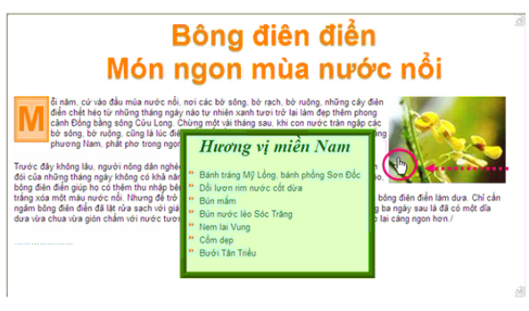
Yêu cầu về thiết kế:
- Dùng CSS để định dạng văn bản
- Tựa đề “Bông điên điển . . .”: Chữ bong
- Ký tự M ở đầu bài viết: Định dạng Dropcap
- Đường viền khung “Hương vị miền nam”: Có dạng hình chop
- Nội dung trong khung : Có hình ảnh ở đầu dòng
Yêu cầu xử lý:
- Khi rê chuột vào hình ảnh:
  - Xuất hiện khung “Hương vị miền nam”
- Khi rê chuột ra khỏi hình ảnh”: Trở về trạng thái ban đầu.
Hướng dẫn:
- Tạo các lớp CSS
.binhthuong
Có vị trí tương đối, chữ đậm : dung các thuộc tính position; left ; width; top; height ; font
. bong
Có vị trí tuyệt đối, chữ đậm, có thứ tự nằm sau đối tượng khác: Dùng các thuộc tính position; z-index; left; width; top; height; font
.dropcap
Chữ đậm, to hơn bình thường, có đường viền đôi, màu viền và màu chữ khác nhau, in phía bên trái của đọan văn bản: Dùng các thuộc tính font; border ; background-color; color; float
.khung
Đường viền có dạng hình chóp, mặc định được che đ: Dùng các thuộc tính border-style; border-color; border-width; background-color; color; visibility; width; position
Thay đổi biểu tượng đầu dòng của tag <li>

- Tạo tựa đề “Món ngon . . .”
Tạo 2 tag <div>: tag đầu khai báo thuộc tính class=”binhthuong”, tag còn lại có calss=”bong”, 2 tag này có 2 màu đậm nhạt khác nhau
- Tạo khung “Hươngg vị . . “
Tạo tag <div> chứa nội dung hương vị miền nam” và có thuộc tính class=”khung”
- Tạo ký tự M
Tạo tag <div> chứa ký tự M và có thuộc tính class=”dropcap”
- Tạo hàm thehienkhung()
  - Xác định khung thể hiện “Hương vị . . .”: Dùng phương thước getElementByld
  - Xác định vị trí lề trái của khung: Dùng thuộc tính style.marginLeft
  - Xác định vị trí lề trên của khung: Dùng thuộc tính style.marginTop
  - Thể hiển khung trên trang web: Dùng thuộc tính visibility
- Tạo hàm chekhung()
  - Xác định khung thể hiện “Hương vị . . .”: Dùng phương thước getElementByld
  - Che khung: Dùng thuộc tính visibility
- Hình ảnh
  - Sự kiện onMouseOver: Gọi hàm thêhienkhung
  - Sự kiện onMouseOut: Gọi hàm chekhung
Phần hiện thực Code:
<script language="javascript">
function Hienkhung(){
khung= document.getElementById("monngon");
khung.style.marginLeft=300;
khung.style.marginTop=100;
khung.style.visibility="visible";
}
</script>

<style type="text/css">
.binhthuong
{
position:relative; font-weight:bold; color:#FF9900;
width:520px; height:120px;
left: 150px; top:2px;
}
.bong
{
position:absolute; font-weight:bold; color:#999999;
z-index:-1;
width:520px; height:120px;
left: 152px; top:4px;
}
.dropcap
{
font: bold 200%, Arial; border:double; background-color:#FFCC33; color:#FF6600; float: left;
}
.khung
{
border-style:ridge; border-width:10px; border-color:#009900; background:#CCFFCC;
width:300px; position: absolute;
}
li { list-style-image:url(Hinh/icon_list_c.gif)
}

body {
margin-left: 0px;
margin-top: 0px;
margin-right: 0px;
margin-bottom: 0px;
}
</style>

